Карта № 188. Место размещения рекламной конструкции рк-211.

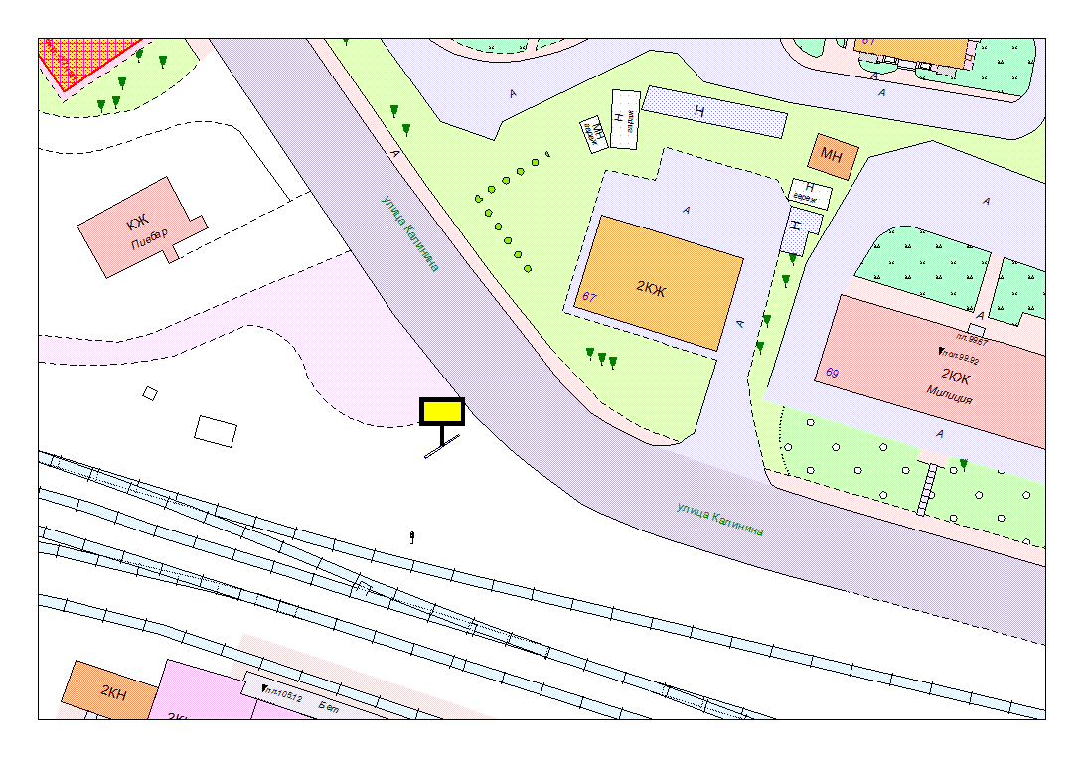

Места размещения рекламных конструкций  (почтовый, строительный или условный адрес) | Ул. Калинина (в районе дома № 67)
Тип рекламной конструкции | Билборд
Вид рекламной конструкции | Стационарная рекламная конструкция
Площадь информационного поля | 18.0 м²
Технические характеристики рекламной конструкции:  - размеры, материал надземной и подземной (при наличии) части;  - характеристики освещенности;  -цвет конструкции. | -габаритные размеры 3000х6000;  металл;  - с подсветкой;  -RAL 7040 (серый).
Кадастровый номер участка (квартала) | 10:01:13 01 41
Планировочные ограничения | Нет

Карта № 189. Место размещения рекламной конструкции рк-212.

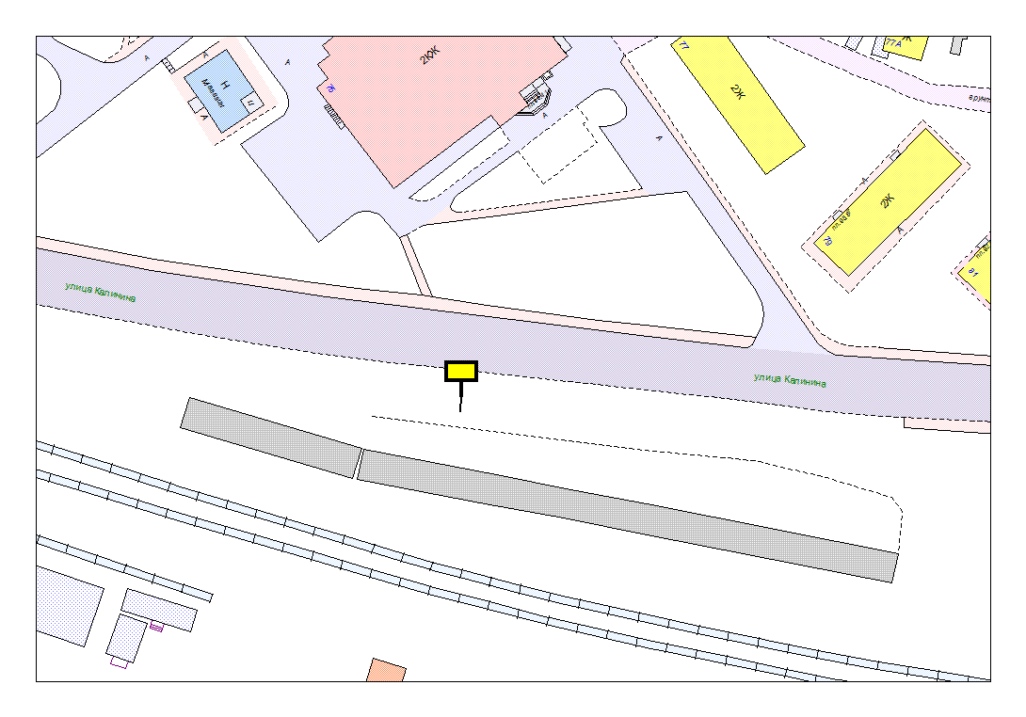

Места размещения рекламных конструкций  (почтовый, строительный или условный адрес) | Ул. Калинина (в районе дома № 75)
Тип рекламной конструкции | Билборд
Вид рекламной конструкции | Стационарная рекламная конструкция
Площадь информационного поля | 18.0 м²
Технические характеристики рекламной конструкции:  - размеры, материал надземной и подземной (при наличии) части;  - характеристики освещенности;  -цвет конструкции. | -габаритные размеры 3000х6000;  металл;  - с подсветкой;  -RAL 7040 (серый).
Кадастровый номер участка (квартала) | 10:01:13 01 41
Планировочные ограничения | Нет

Карта № 190. Место размещения рекламной конструкции рк-213.

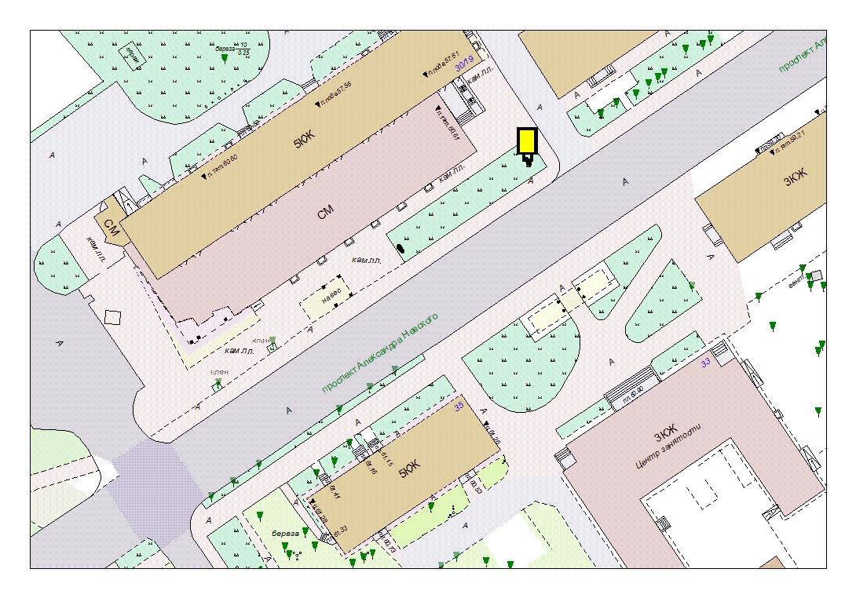
Места размещения рекламных конструкций  (почтовый, строительный или условный адрес) | Пр. А. Невского, 30 (№1)
Тип рекламной конструкции | Сити формат
Вид рекламной конструкции | Стационарная рекламная конструкция
Площадь информационного поля | 2.16 м²
Технические характеристики рекламной конструкции:  - размеры, материал надземной и подземной (при наличии) части;  - характеристики освещенности;  -цвет конструкции. | -габаритные размеры 1300х1900;  алюминий;  - с подсветкой;  -RAL 7038 (серый).
Кадастровый номер участка (квартала) | 10:01:13 01 32:036
Планировочные ограничения | Зона регулирования застройки А

Карта № 191. Место размещения рекламной конструкции рк-214.

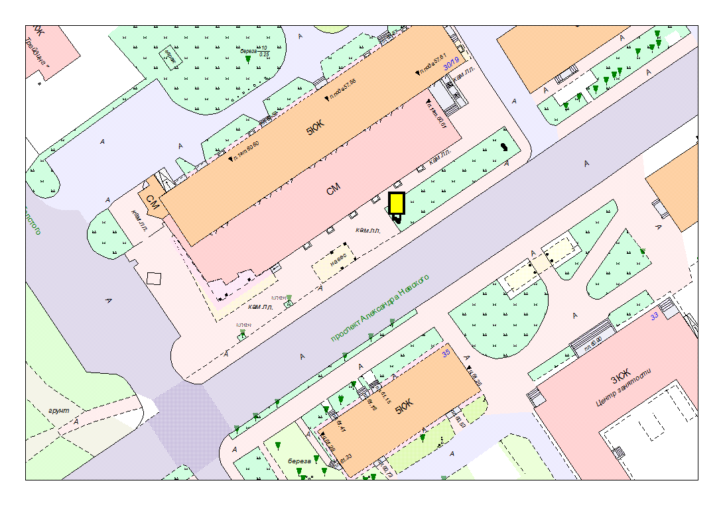

Места размещения рекламных конструкций  (почтовый, строительный или условный адрес) | Пр. А. Невского, 30 (№2)
Тип рекламной конструкции | Сити формат
Вид рекламной конструкции | Стационарная рекламная конструкция
Площадь информационного поля | 2.16 м²
Технические характеристики рекламной конструкции:  - размеры, материал надземной и подземной (при наличии) части;  - характеристики освещенности;  -цвет конструкции. | -габаритные размеры 1300х1900;  алюминий;  - с подсветкой;  -RAL 7038 (серый).
Кадастровый номер участка (квартала) | 10:01:13 01 32:036
Планировочные ограничения | Зона регулирования застройки А

Карта № 192. Место размещения рекламной конструкции рк-215.
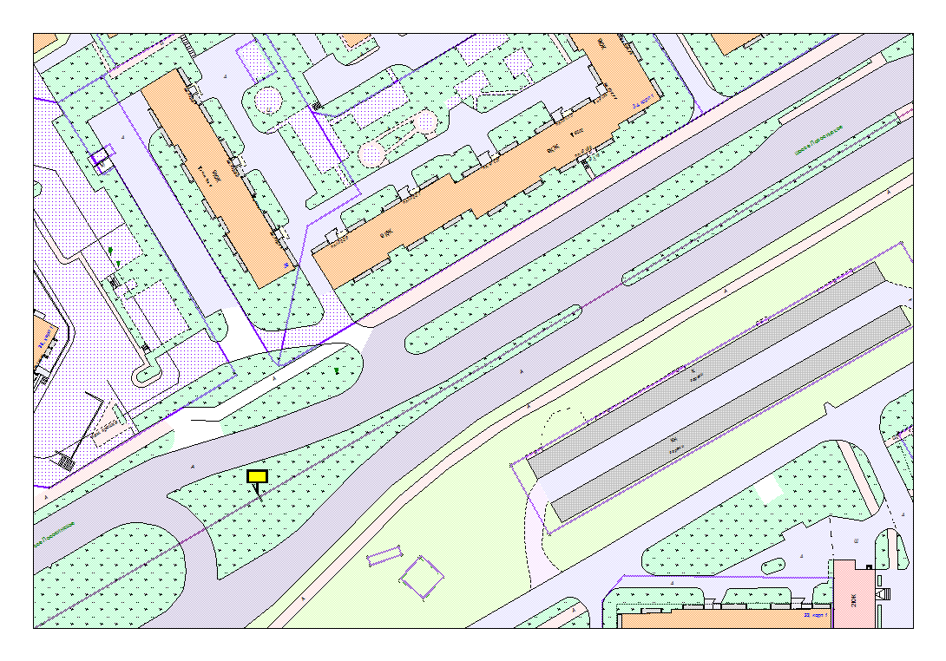
Места размещения рекламных конструкций  (почтовый, строительный или условный адрес) | Лососинское ш. 34 кор.1 (на разделительной полосе)
Тип рекламной конструкции | Билборд
Вид рекламной конструкции | Стационарная рекламная конструкция
Площадь информационного поля | 18.0 м²
Технические характеристики рекламной конструкции:  - размеры, материал надземной и подземной (при наличии) части;  - характеристики освещенности;  -цвет конструкции. | -габаритные размеры 3000х6000;  металл;  - с подсветкой;  -RAL 7040 (серый).
Кадастровый номер участка (квартала) | 10:01:12 01 07
Планировочные ограничения | Нет

Карта № 193. Место размещения рекламной конструкции рк-216.
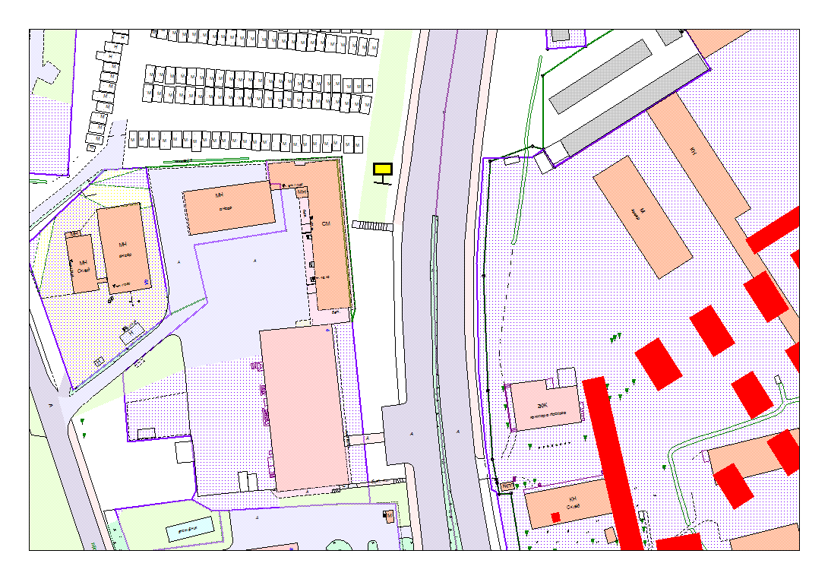
Места размещения рекламных конструкций  (почтовый, строительный или условный адрес) | Комсомольский пр. 6
Тип рекламной конструкции | Билборд
Вид рекламной конструкции | Стационарная рекламная конструкция
Площадь информационного поля | 18.0 м²
Технические характеристики рекламной конструкции:  - размеры, материал надземной и подземной (при наличии) части;  - характеристики освещенности;  -цвет конструкции. | -габаритные размеры 3000х6000;  металл;  - с подсветкой;  -RAL 7040 (серый).
Кадастровый номер участка (квартала) | 10:01:14 01 36:057
Планировочные ограничения | Нет

Карта № 194. Место размещения рекламной конструкции рк-217.
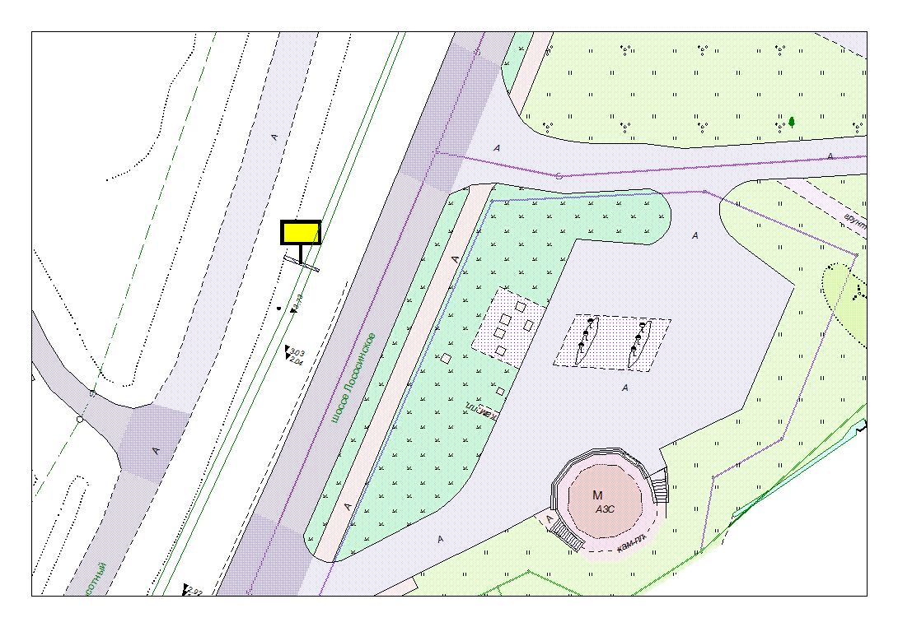
Места размещения рекламных конструкций  (почтовый, строительный или условный адрес) | Лососинское ш. в районе АЗС Экотек Росика
Тип рекламной конструкции | Билборд
Вид рекламной конструкции | Стационарная рекламная конструкция
Площадь информационного поля | 18.0 м²
Технические характеристики рекламной конструкции:  - размеры, материал надземной и подземной (при наличии) части;  - характеристики освещенности;  -цвет конструкции. | -габаритные размеры 3000х6000;  металл;  - с подсветкой;  -RAL 7040 (серый).
Кадастровый номер участка (квартала) | 10:01:11 01 58
Планировочные ограничения | Нет

Карта № 196. Место размещения рекламной конструкции рк-219.

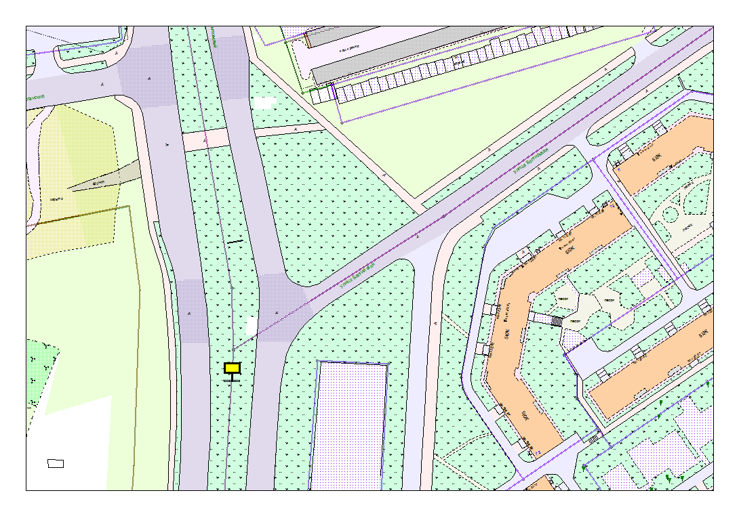
Места размещения рекламных конструкций  (почтовый, строительный или условный адрес) | Комсомольский пр. – Балтийская улица (№2)
Тип рекламной конструкции | Билборд
Вид рекламной конструкции | Стационарная рекламная конструкция
Площадь информационного поля | 18.0 м²
Технические характеристики рекламной конструкции:  - размеры, материал надземной и подземной (при наличии) части;  - характеристики освещенности;  -цвет конструкции. | -габаритные размеры 3000х6000;  металл;  - с подсветкой;  -RAL 7040 (серый).
Кадастровый номер участка (квартала) | 10:01:14 01 63
Планировочные ограничения | Нет

Карта № 197. Место размещения рекламной конструкции рк-220.
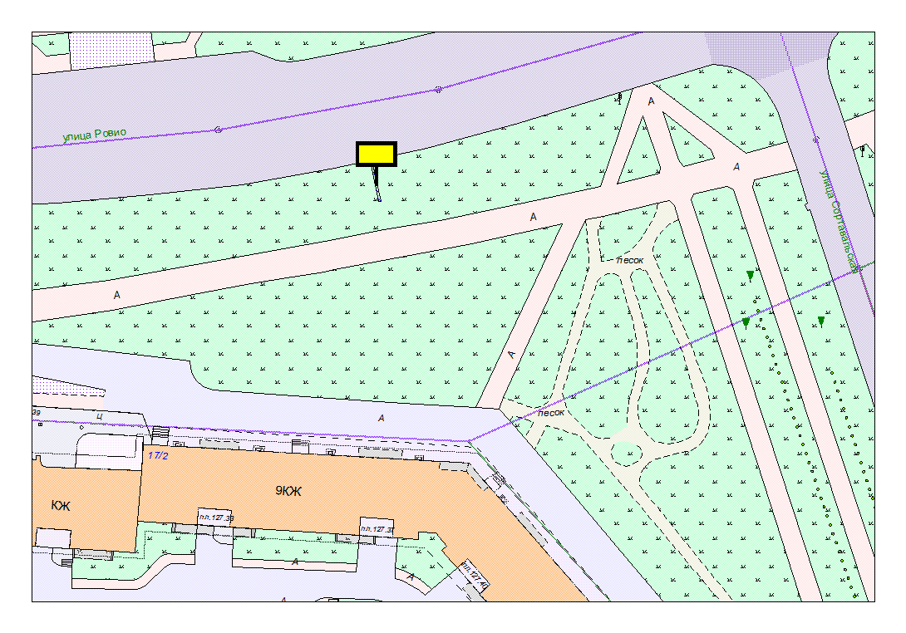
Места размещения рекламных конструкций  (почтовый, строительный или условный адрес) | Ровио ул. - Сортавальская
Тип рекламной конструкции | Билборд
Вид рекламной конструкции | Стационарная рекламная конструкция
Площадь информационного поля | 18.0 м²
Технические характеристики рекламной конструкции:  - размеры, материал надземной и подземной (при наличии) части;  - характеристики освещенности;  -цвет конструкции. | -габаритные размеры 3000х6000;  металл;  - с подсветкой;  -RAL 7040 (серый).
Кадастровый номер участка (квартала) | 10:01:14 01 69:65
Планировочные ограничения | Нет

Карта № 198. Место размещения рекламной конструкции рк-221.
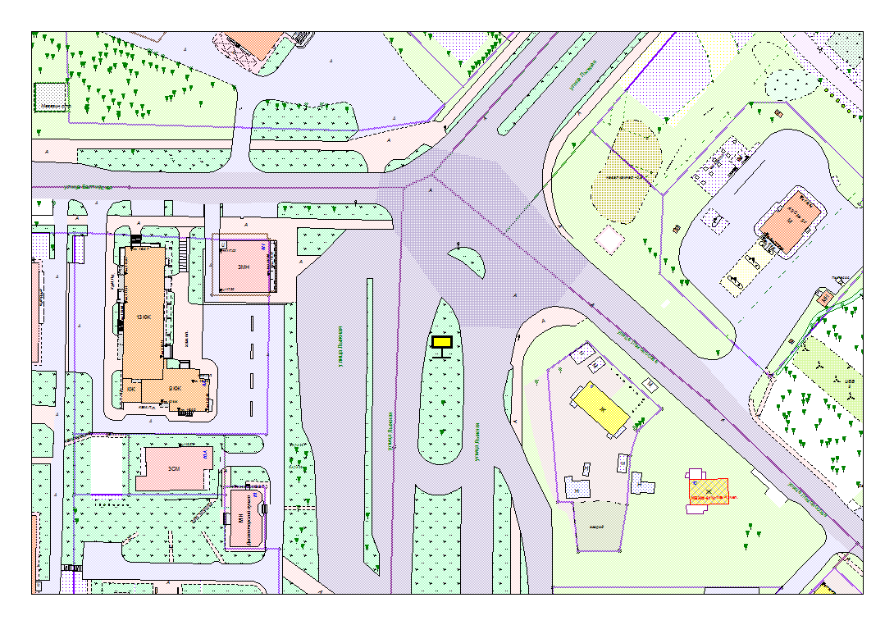
Места размещения рекламных конструкций  (почтовый, строительный или условный адрес) | Лыжная ул. (троллейбусная развязка, на разделительной полосе)
Тип рекламной конструкции | Билборд
Вид рекламной конструкции | Стационарная рекламная конструкция
Площадь информационного поля | 18.0 м²
Технические характеристики рекламной конструкции:  - размеры, материал надземной и подземной (при наличии) части;  - характеристики освещенности;  -цвет конструкции. | -габаритные размеры 3000х6000;  металл;  - с подсветкой;  -RAL 7040 (серый).
Кадастровый номер участка (квартала) | 10:01:14 01 32:008
Планировочные ограничения | Нет

Карта № 199. Место размещения рекламной конструкции рк-222.

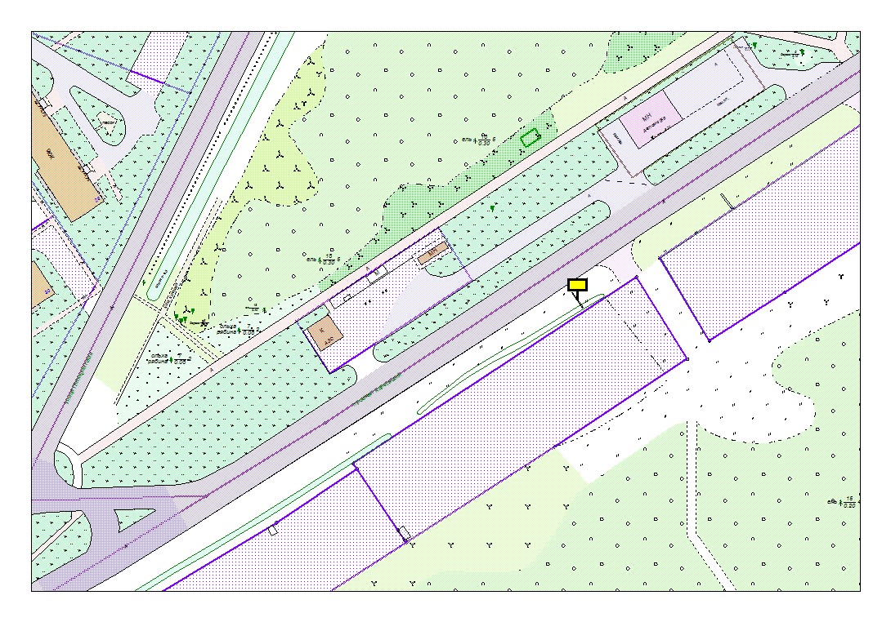
Места размещения рекламных конструкций  (почтовый, строительный или условный адрес) | Карельский пр. в районе АЗС
Тип рекламной конструкции | Билборд
Вид рекламной конструкции | Стационарная рекламная конструкция
Площадь информационного поля | 18.0 м²
Технические характеристики рекламной конструкции:  - размеры, материал надземной и подземной (при наличии) части;  - характеристики освещенности;  -цвет конструкции. | -габаритные размеры 3000х6000;  металл;  - с подсветкой;  -RAL 7040 (серый).
Кадастровый номер участка (квартала) | 10:01:16 01 02
Планировочные ограничения | Нет

Карта № 203. Место размещения рекламной конструкции рк-226.
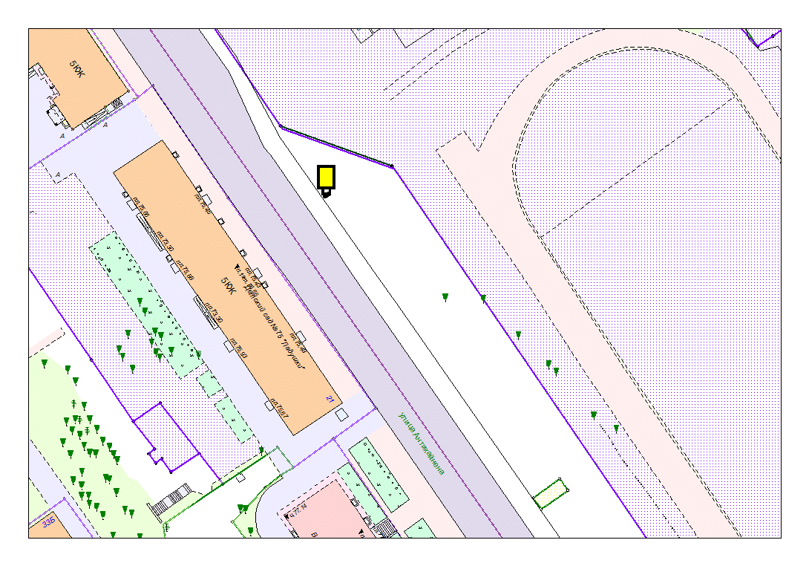
Места размещения рекламных конструкций  (почтовый, строительный или условный адрес) | Ул. Антикайнена.21
Тип рекламной конструкции | Сити формат
Вид рекламной конструкции | Стационарная рекламная конструкция
Площадь информационного поля | 2.16 м²
Технические характеристики рекламной конструкции:  - размеры, материал надземной и подземной (при наличии) части;  - характеристики освещенности;  -цвет конструкции. | -габаритные размеры 1300х1900;  алюминий;  - с подсветкой;  -RAL 7038 (серый).
Кадастровый номер участка (квартала) | 10:01:01 01 38:33
Планировочные ограничения | Зона регулирования застройки Б

Карта № 209. Место размещения рекламной конструкции рк-232.
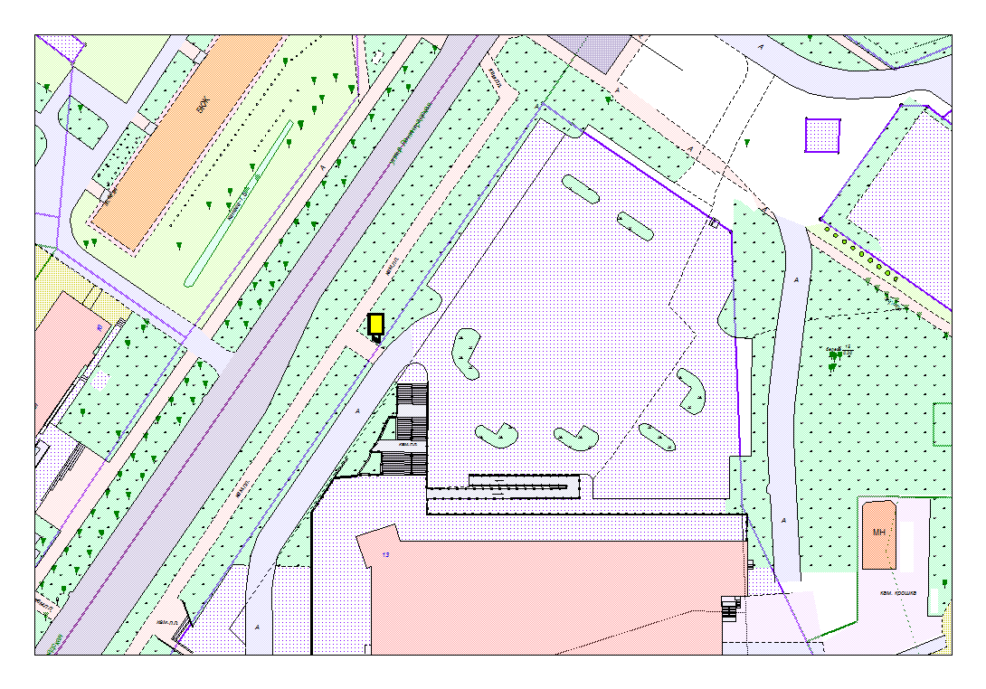

Места размещения рекламных конструкций  (почтовый, строительный или условный адрес) | ул. Ленинградская в районе ТЦ «ЛЕНТА»
Тип рекламной конструкции | Сити формат
Вид рекламной конструкции | Стационарная рекламная конструкция
Площадь информационного поля | 2.16 м²
Технические характеристики рекламной конструкции:  - размеры, материал надземной и подземной (при наличии) части;  - характеристики освещенности;  -цвет конструкции. | -габаритные размеры 1300х1900;  алюминий;  - с подсветкой;  -RAL 7038 (серый).
Кадастровый номер участка (квартала) | 10:01:02 01 04:089
Планировочные ограничения | Зона композиционного регулирования

Карта № 211. Место размещения рекламной конструкции рк-234.
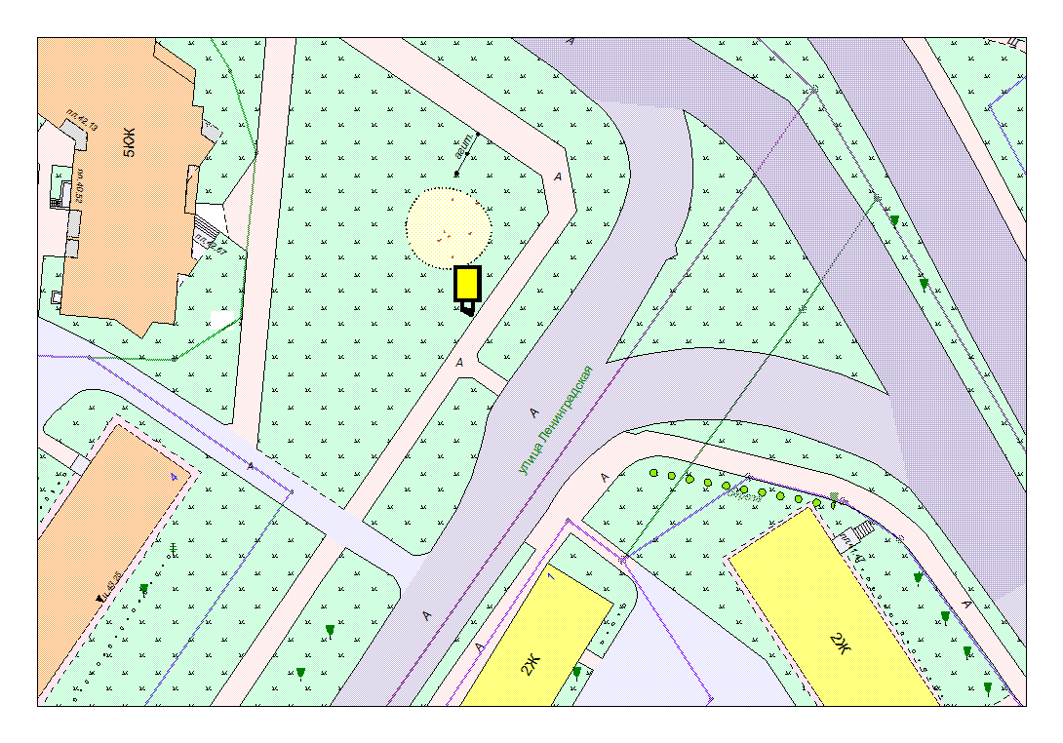
Места размещения рекламных конструкций  (почтовый, строительный или условный адрес) | ул. Ленинградская, 4 (№2)
Тип рекламной конструкции | Сити формат
Вид рекламной конструкции | Стационарная рекламная конструкция
Площадь информационного поля | 2.16 м²
Технические характеристики рекламной конструкции:  - размеры, материал надземной и подземной (при наличии) части;  - характеристики освещенности;  -цвет конструкции. | -габаритные размеры 1300х1900;  алюминий;  - с подсветкой;  -RAL 7038 (серый).
Кадастровый номер участка (квартала) | 10:01:03 01 13
Планировочные ограничения | Зона композиционного регулирования

Карта № 212. Место размещения рекламной конструкции рк-235.

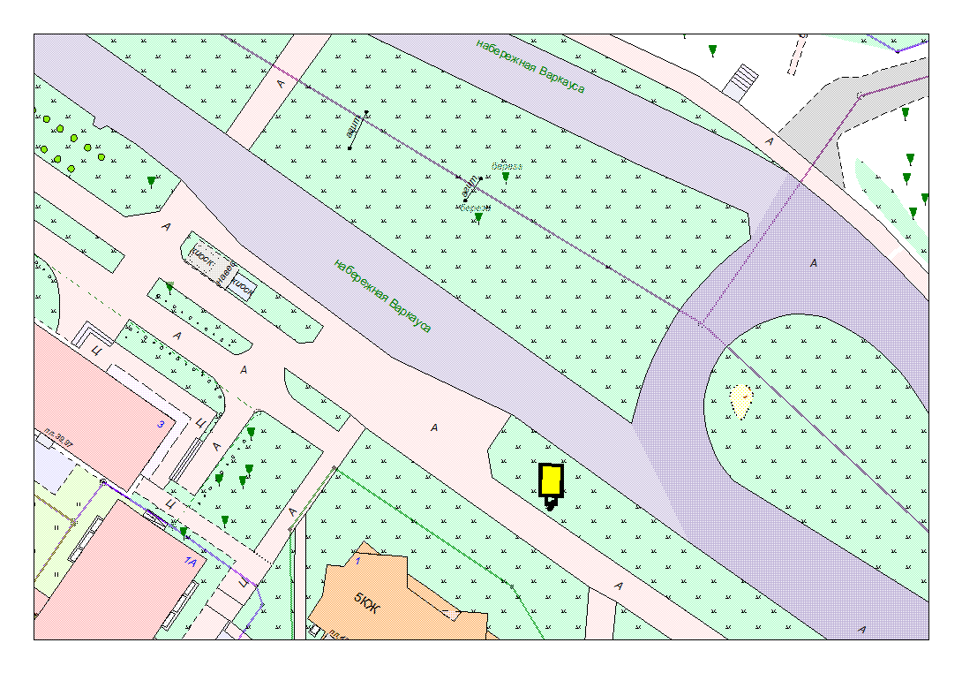
Места размещения рекламных конструкций  (почтовый, строительный или условный адрес) | Наб. Варкауса, 1
Тип рекламной конструкции | Сити формат
Вид рекламной конструкции | Стационарная рекламная конструкция
Площадь информационного поля | 2.16 м²
Технические характеристики рекламной конструкции:  - размеры, материал надземной и подземной (при наличии) части;  - характеристики освещенности;  -цвет конструкции. | -габаритные размеры 1300х1900;  алюминий;  - с подсветкой;  -RAL 7038 (серый).
Кадастровый номер участка (квартала) | 10:01:03 01 13
Планировочные ограничения | Зона композиционного регулирования

Карта № 213. Место размещения рекламной конструкции рк-236.

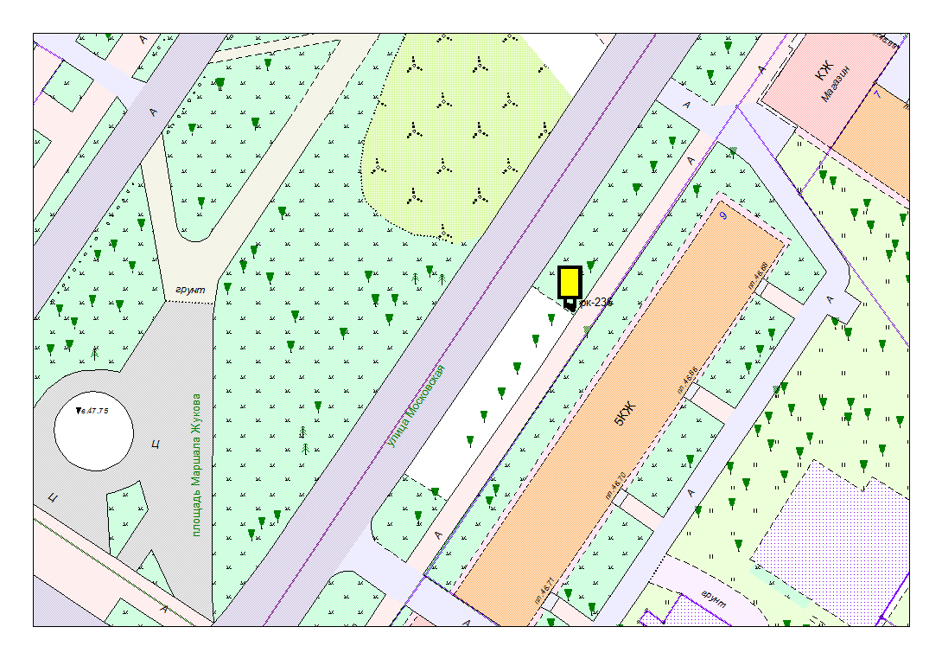
Места размещения рекламных конструкций  (почтовый, строительный или условный адрес) | Ул. Московская.9
Тип рекламной конструкции | Сити формат
Вид рекламной конструкции | Стационарная рекламная конструкция
Площадь информационного поля | 2.16 м²
Технические характеристики рекламной конструкции:  - размеры, материал надземной и подземной (при наличии) части;  - характеристики освещенности;  -цвет конструкции. | -габаритные размеры 1300х1900;  алюминий;  - с подсветкой;  -RAL 7038 (серый).
Кадастровый номер участка (квартала) | 10:01:03 01 13
Планировочные ограничения | Зона композиционного регулирования

Карта № 214. Место размещения рекламной конструкции рк-237.

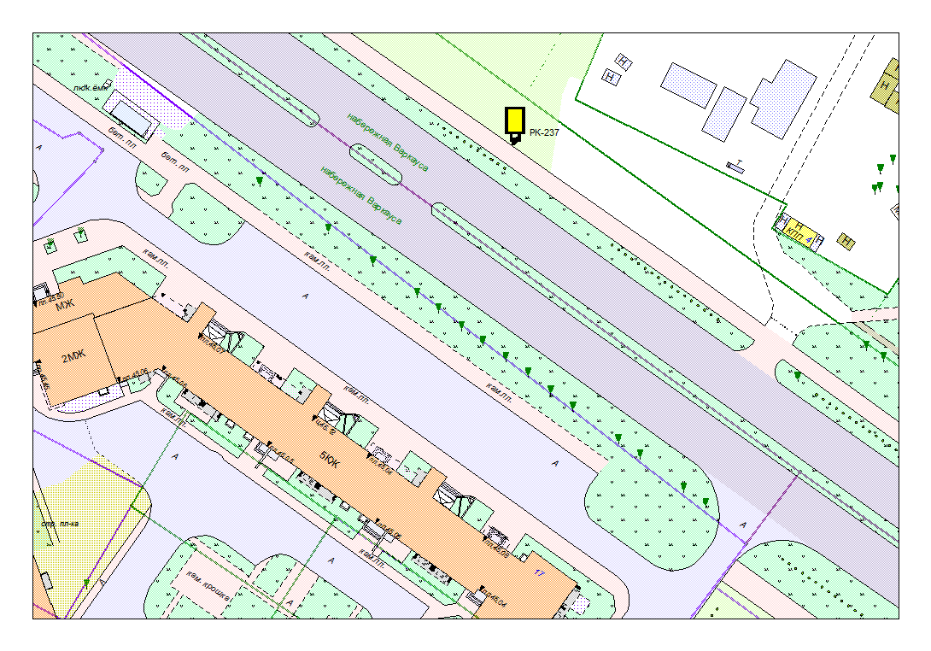
Места размещения рекламных конструкций  (почтовый, строительный или условный адрес) | Наб. Варкауса напротив д.17
Тип рекламной конструкции | Сити формат
Вид рекламной конструкции | Стационарная рекламная конструкция
Площадь информационного поля | 2.16 м²
Технические характеристики рекламной конструкции:  - размеры, материал надземной и подземной (при наличии) части;  - характеристики освещенности;  -цвет конструкции. | -габаритные размеры 1300х1900;  алюминий;  - с подсветкой;  -RAL 7038 (серый).
Кадастровый номер участка (квартала) | 10:01:02 01 01
Планировочные ограничения | Зона археологических наблюдений,  Зона охраняемого городского ландшафта

Карта № 215. Место размещения рекламной конструкции рк-238.

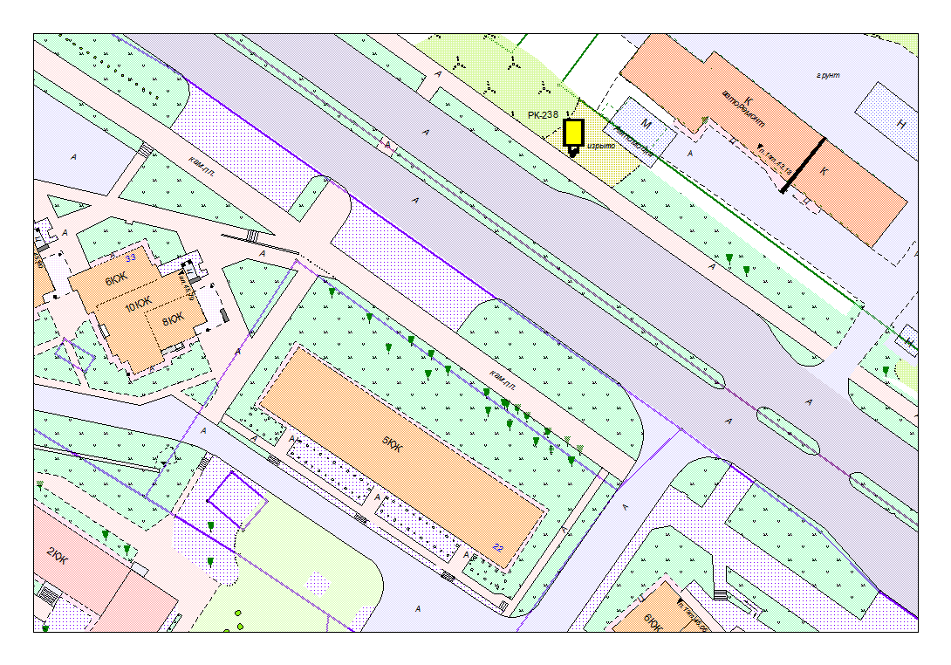
Места размещения рекламных конструкций  (почтовый, строительный или условный адрес) | Наб. Варкауса напротив д.22 по ул. Зайцева
Тип рекламной конструкции | Сити формат
Вид рекламной конструкции | Стационарная рекламная конструкция
Площадь информационного поля | 2.16 м²
Технические характеристики рекламной конструкции:  - размеры, материал надземной и подземной (при наличии) части;  - характеристики освещенности;  -цвет конструкции. | -габаритные размеры 1300х1900;  алюминий;  - с подсветкой;  -RAL 7038 (серый).
Кадастровый номер участка (квартала) | 10:01:02 01 01
Планировочные ограничения | Зона археологических наблюдений,  Зона охраняемого городского ландшафта

Карта № 216. Место размещения рекламной конструкции рк-239.

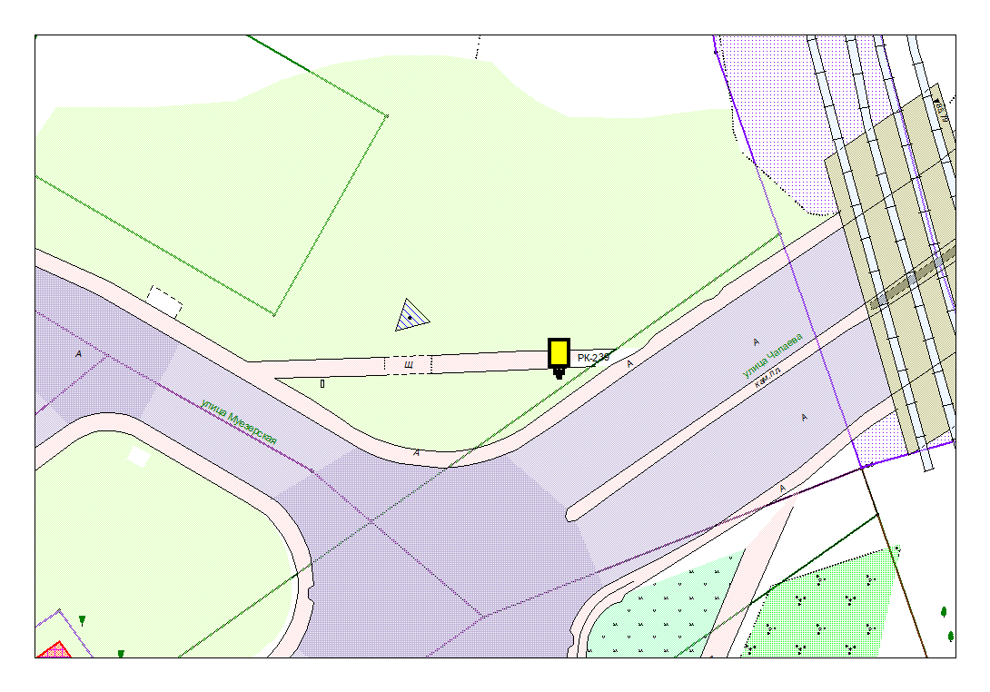
Места размещения рекламных конструкций  (почтовый, строительный или условный адрес) | ул. Муезерская - ул. Чапаева №1
Тип рекламной конструкции | Сити формат
Вид рекламной конструкции | Стационарная рекламная конструкция
Площадь информационного поля | 2.16 м²
Технические характеристики рекламной конструкции:  - размеры, материал надземной и подземной (при наличии) части;  - характеристики освещенности;  -цвет конструкции. | -габаритные размеры 1300х1900;  алюминий;  - с подсветкой;  -RAL 7038 (серый).
Кадастровый номер участка (квартала) | 10:01:11 01 07
Планировочные ограничения | Зона охраняемого городского ландшафта

Карта № 217. Место размещения рекламной конструкции рк-240.

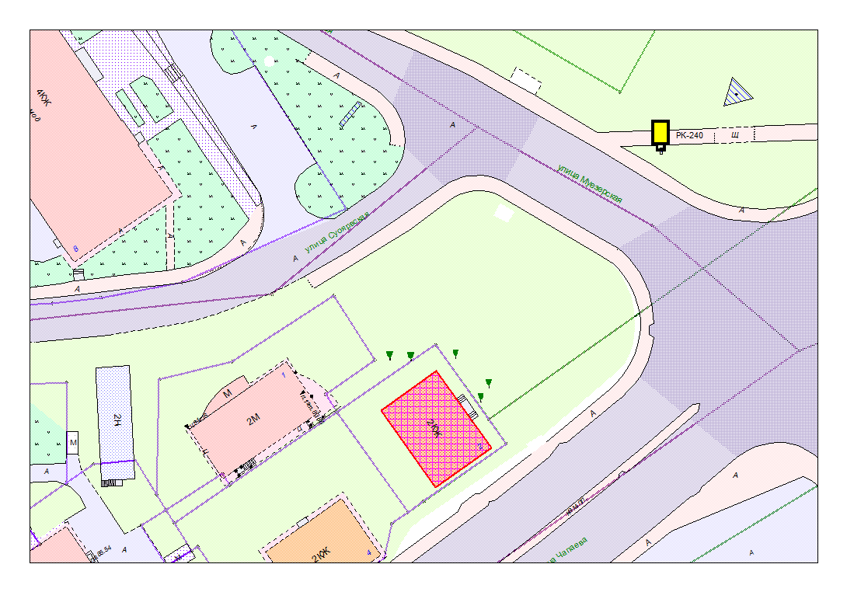
Места размещения рекламных конструкций  (почтовый, строительный или условный адрес) | ул. Муезерская - ул. Чапаева №2
Тип рекламной конструкции | Сити формат
Вид рекламной конструкции | Стационарная рекламная конструкция
Площадь информационного поля | 2.16 м²
Технические характеристики рекламной конструкции:  - размеры, материал надземной и подземной (при наличии) части;  - характеристики освещенности;  -цвет конструкции. | -габаритные размеры 1300х1900;  алюминий;  - с подсветкой;  -RAL 7038 (серый).
Кадастровый номер участка (квартала) | 10:01:11 01 07
Планировочные ограничения | Зона охраняемого городского ландшафта

Карта № 219. Место размещения рекламной конструкции рк-242.

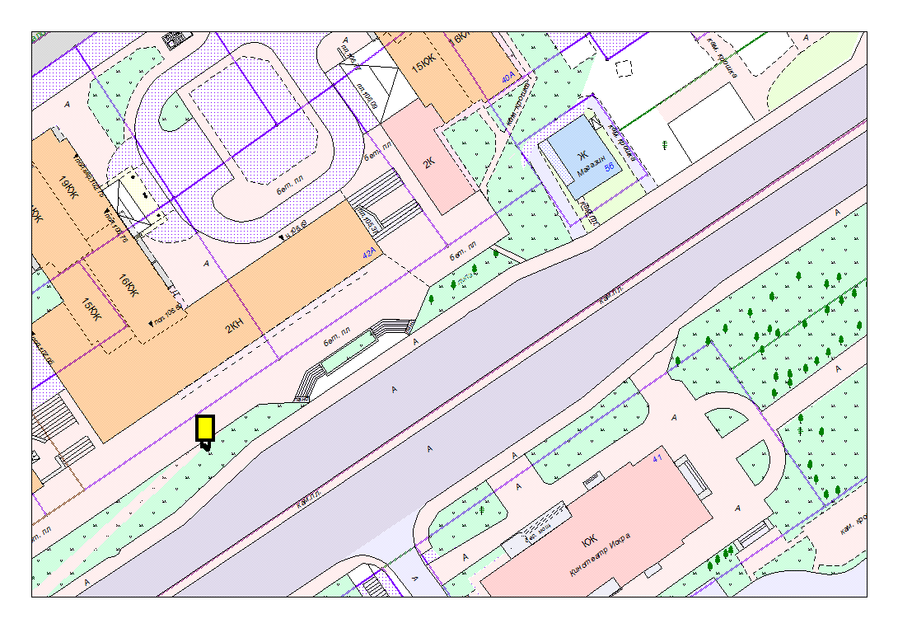
Места размещения рекламных конструкций  (почтовый, строительный или условный адрес) | ул. Чапаева.42а
Тип рекламной конструкции | Сити формат
Вид рекламной конструкции | Стационарная рекламная конструкция
Площадь информационного поля | 2.16 м²
Технические характеристики рекламной конструкции:  - размеры, материал надземной и подземной (при наличии) части;  - характеристики освещенности;  -цвет конструкции. | -габаритные размеры 1300х1900;  алюминий;  - с подсветкой;  -RAL 7038 (серый).
Кадастровый номер участка (квартала) | 10:01:11 01 33:34
Планировочные ограничения | Нет

Карта № 220. Место размещения рекламной конструкции рк-243.
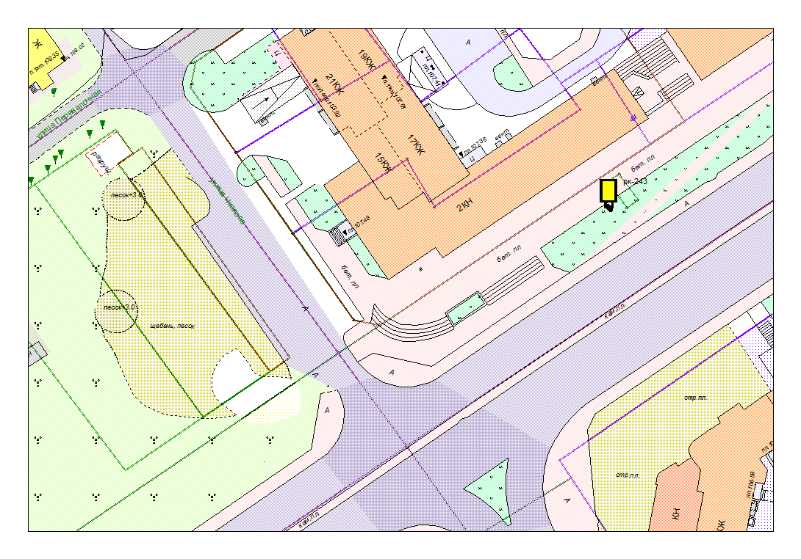
Места размещения рекламных конструкций  (почтовый, строительный или условный адрес) | ул. Чапаева.44
Тип рекламной конструкции | Сити формат
Вид рекламной конструкции | Стационарная рекламная конструкция
Площадь информационного поля | 2.16 м²
Технические характеристики рекламной конструкции:  - размеры, материал надземной и подземной (при наличии) части;  - характеристики освещенности;  -цвет конструкции. | -габаритные размеры 1300х1900;  алюминий;  - с подсветкой;  -RAL 7038 (серый).
Кадастровый номер участка (квартала) | 10:01:11 01 33:34
Планировочные ограничения | Нет

Карта № 221. Место размещения рекламной конструкции рк-244.

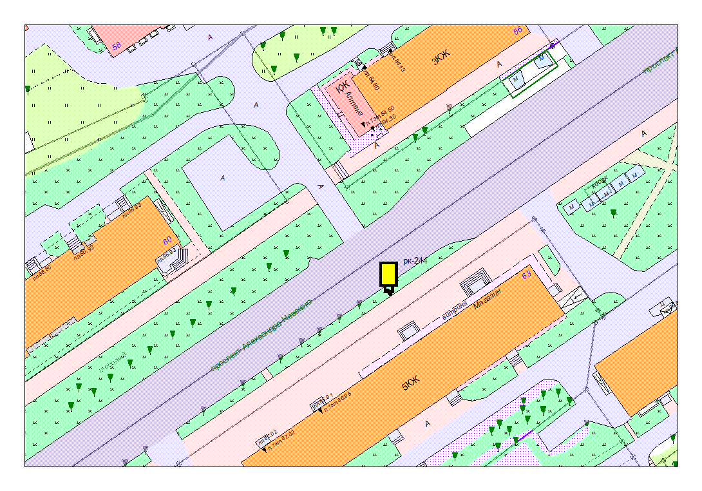
Места размещения рекламных конструкций  (почтовый, строительный или условный адрес) | Пр. А.Невского. 63
Тип рекламной конструкции | Сити формат
Вид рекламной конструкции | Стационарная рекламная конструкция
Площадь информационного поля | 2.16 м²
Технические характеристики рекламной конструкции:  - размеры, материал надземной и подземной (при наличии) части;  - характеристики освещенности;  -цвет конструкции. | -габаритные размеры 1300х1900;  алюминий;  - с подсветкой;  -RAL 7038 (серый).
Кадастровый номер участка (квартала) | 10:01:13 01 50
Планировочные ограничения | Зона регулирования застройки В

Карта № 222. Место размещения рекламной конструкции рк-245.

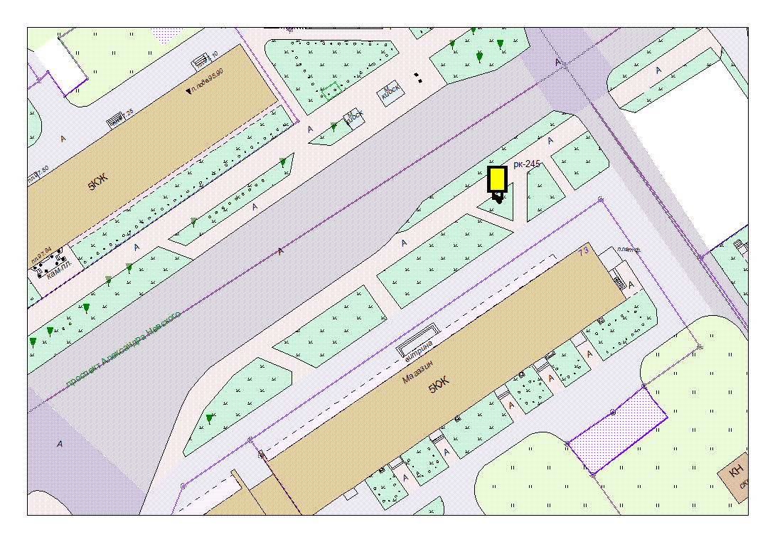
Места размещения рекламных конструкций  (почтовый, строительный или условный адрес) | Пр. А.Невского. 73
Тип рекламной конструкции | Сити формат
Вид рекламной конструкции | Стационарная рекламная конструкция
Площадь информационного поля | 2.16 м²
Технические характеристики рекламной конструкции:  - размеры, материал надземной и подземной (при наличии) части;  - характеристики освещенности;  -цвет конструкции. | -габаритные размеры 1300х1900;  алюминий;  - с подсветкой;  -RAL 7038 (серый).
Кадастровый номер участка (квартала) | 10:01:13 01 52
Планировочные ограничения | Зона регулирования застройки В

Карта № 231. Место размещения рекламной конструкции рк-254.

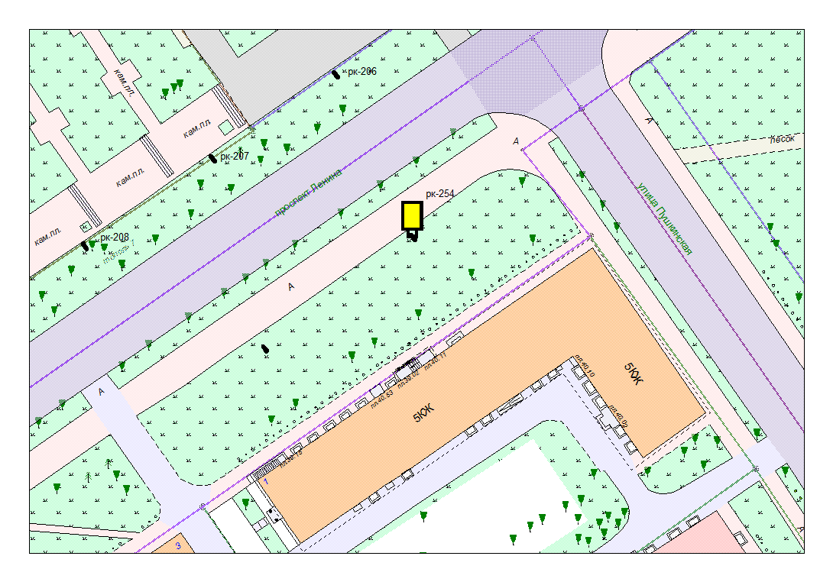
Места размещения рекламных конструкций  (почтовый, строительный или условный адрес) | Пр. Ленина,1 (№1)
Тип рекламной конструкции | Сити формат
Вид рекламной конструкции | Стационарная рекламная конструкция
Площадь информационного поля | 2.16 м²
Технические характеристики рекламной конструкции:  - размеры, материал надземной и подземной (при наличии) части;  - характеристики освещенности;  -цвет конструкции. | -габаритные размеры 1300х1900;  алюминий;  - с подсветкой;  -RAL 7038 (серый).
Кадастровый номер участка (квартала) | 10:01:01 01 06:44
Планировочные ограничения | Зона регулирования застройки Б

Карта № 237. Место размещения рекламной конструкции рк-260.

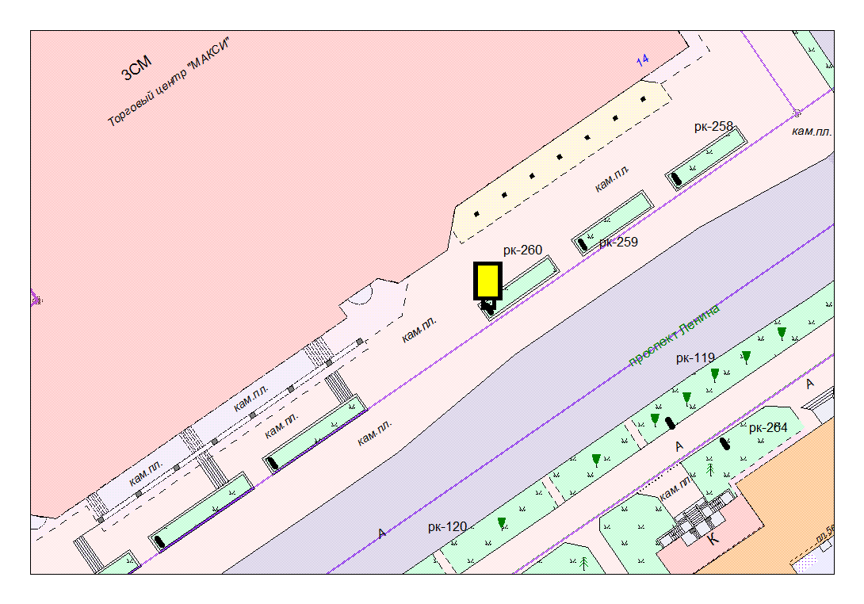
Места размещения рекламных конструкций  (почтовый, строительный или условный адрес) | Пр. Ленина,14 (№3)
Тип рекламной конструкции | Сити формат
Вид рекламной конструкции | Стационарная рекламная конструкция
Площадь информационного поля | 2.16 м²
Технические характеристики рекламной конструкции:  - размеры, материал надземной и подземной (при наличии) части;  - характеристики освещенности;  -цвет конструкции. | -габаритные размеры 1300х1900;  алюминий;  - с подсветкой;  -RAL 7038 (серый).
Кадастровый номер участка (квартала) | 10:01:01 01 27:018
Планировочные ограничения | Зона регулирования застройки Б

